Муниципальное бюджетное дошкольное образовательное учреждение детский сад № 1
комбинированного вида

ПРОЕКТ
в подготовительной группе (6-7 лет)
на тему:
«Скоро в школу мы идём!»
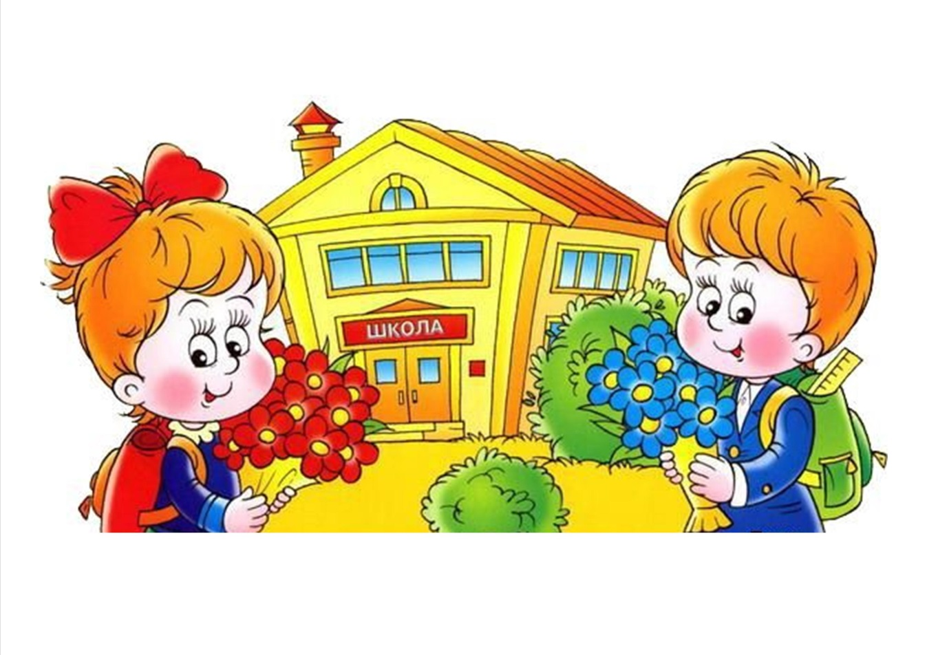
Воспитатель: Аванесова Т.Л.
.

2020 год

Краткосрочный педагогический проект на тему:
«Скоро в школу мы пойдём!» в подготовительной группе 6-7 лет.
Тип проекта: познавательно-творческий.
Вид проекта: групповой.
Продолжительность: краткосрочный (16.03.20-20.03.20г.г.).
Возраст: 6-7 лет.
Участники: воспитатели, дети подготовительной группы, родители.
Интеграция образовательных областей: познание, коммуникация, чтение художественной литературы, художественное творчество.
Актуальность: Поступление в школу - качественно новый этап в развитии дошкольника, связанный с изменением социальной ситуации и личностными преобразованиями, которые Л.С. Выгодский назвал кризисом семи лет.
Главное что необходимо ребенку - положительная мотивация к обучению. По результатам опроса на начальном этапе дошкольники представляют свою будущую школьную жизнь примерно так: школьник самый счастливый ребенок ему купили новый портфель, форму и всякие принадлежности, он будет слушать учителя и получать пятерки. Подобные детские надежды таят в себе опасность, потому что ребенок воспринимает школу как очередную игру, которая может оказаться совсем не такой привлекательной. Таким образом, стала очевидным целенаправленная работа по воспитанию положительного отношения к школе, формированию умения сотрудничества со взрослыми.
Отношение ребенка к школе формируется до того как он в нее пойдет, и здесь важно правильно подать информацию со стороны родителей и детского сада. В дошкольном возрасте важно настроить ребенка на ежедневный труд и внушить ему, что у него все получиться, если он постарается. И поэтому, реализуя данный проект, углубились в формирование у детей знаний о тех предметах, качествах характера и условий которые необходимы школьнику для получения результата.
Проблема: Недостаточное формирование у детей мотивационной готовности к школе повлияла на разработку и реализацию проекта «Скоро в школу мы пойдём!» с детьми подготовительной к школе группы от 6-7 лет.
Цель: формирование у детей представлений о школе и положительное отношение к школьной жизни.
Задачи:
- Формировать представления детей о школе и ее значении;
- Развивать навыки общения и работы в коллективе;
- Воспитывать доброжелательное отношение к школе и учителю, дружелюбное отношение к сверстникам;
- повысить компетенции родителей по вопросам подготовки детей к школе;
- привлечь семьи к участию в воспитательном процессе на основе педагогического сотрудничества (консультации, памятки).
Ожидаемые результаты реализации проекта:
- Формирование у детей мотивационной готовности к школе;
- Расширение знаний детей о мире школьников, интерес к школе, школьной атрибутике;
- Повышение педагогической компетентности всех участников проекта.
Продукт проектной деятельности:
- выставка детского творчества;
- фотоматериалы проекта, создан проект «Скоро в школу мы пойдём!»;
- сформировано у детей мотивационная готовность к школе;
- выпущенный совместно с родителями плакат ко Дню знаний.
Аннотация проекта:
Работа направлена на формирование у детей мотивационной готовности к школе; расширение знаний детей о мире школьников, интерес к школе, школьной атрибутике;
Повышению грамотности родителей в вопросах формирование у детей мотивационной готовности к школе.
Данный проект был реализован в рамках комплексно-тематического планирования «Дня знаний» и состоит из трех этапов: первый этап - подготовительный: накопление знаний, второй этап - основной: совместная деятельность детей, родителей, воспитателей. И третий этап - заключительный: подведение итогов, результатов.
Первый этап - подготовительный:
- постановка проблемы, определение целей, задач проекта, определение актуальности и значимости проекта, сроков реализации; анализ имеющих условий в группе и на территории ДОУ;
- подбор методической литературы для реализации проекта (журналы, художественная литература, иллюстрации, музыкальные произведения, дидактические пособия и игры и т.п.), составление тематического плана с учетом интеграции образовательных областей;
- подготовка к празднику «День знаний» в ДОУ;
- привлечение внимания родителей к проблеме недостаточное формирование у детей мотивационной готовности к школе.
Второй этап - основной (практический):
Данный этап проводился в 3-х направлениях: работа воспитателя с детьми, работа воспитателя с родителями, совместная деятельность детей и родителей. Второй этап - это реализация плановых мероприятий:
- Работа воспитателя с детьми:
С детьми проводились:
- беседы и занятия - «Что такое школа?», «Как себя надо вести в школе», «Почему нужно знать много», «Почему дети учатся в школах», проблемная ситуация «Если бы не было школы», НОД «Первый урок в школе», «Ознакомление со школой», рисование НОД « Как я представляю себе школу», «Здание школы», лепка «Школьные принадлежности»;
- чтение художественной литературы: А. Алексин «Первый день», А. Барто «В школу», В. Берестов «Читалочка», Л. Воронкова «Подружки идут в школу», Л.Н. Толстой «Филлипок», С.Я. Маршак «Первый день календаря»;
- чтение пословиц и поговорок о школе, школьной жизни;
- сюжетно-ролевые игры на тему «Школа», «Магазин школьных принадлежностей», «Я – учитель», изучение подвижных и малоподвижных игр для школьных переменок;
- слушание музыки и песен о школе;
- рассматривание картин, иллюстраций по теме проекта;
- организация и участие в развлечении на тему: «День знаний».
- Работа воспитателя с родителями (заключается в просвещение родителей по данной теме проекта, а именно):
- Консультация для родителей «Как современные родители понимают «готовность ребенка к школе»;
- Памятка «Советы родителям будущих первоклассников»;
- Индивидуальная беседа «Развиваем волевые качества будущего школьника», папка-передвижка «Если ребенок боится идти в школу»;
- Консультация для родителей на тему: «Какие игры можно использовать в домашних условиях при подготовке ребенка к школе»;
- Консультации для родителей «Возрастные особенности детей 6-7 лет»;
- Консультации для родителей «Навыки первоклассника»;
- Консультация для родителей «Как выбрать школу?».
- Совместная деятельность детей и родителей:
- Привлечение детей и родителей к совместной деятельности, заключающейся в обогащение предметно-развивающей среды в группе, изготовление атрибутов к сюжетно-ролевой игре «Школа».
Третий этап - заключительный:
(выставка работ детского творчества).
Успешной работе по реализации проекта способствовало тесное сотрудничество воспитателя с родителями воспитанников, результатом которого стал выпущенный совместно с родителями плакат ко Дню знаний, а также, пополнение предметно-развивающей среды в группе, изготовление атрибутов к сюжетно-ролевой игре «Школа».
План реализации проекта «Скоро в школу мы пойдём!»
в подготовительной группе
№ | Мероприятие | Срок | Ответственные
1 | Организация и участие в развлечении на тему: «День знаний»;  Беседа на тему: «Что такое школа?». Рассматривание иллюстраций о школе. | 16.03.20 | Воспитатель:  Аванесова Т.Л.
2 | Беседа на тему: «Почему дети учатся в школах», ООД по художественно-эстетическому развитию: рисование «Как я представляю себе школу». | 17.03.20 | Воспитатель:  Аванесова Т.Л.
3 | Беседа на тему: «Как себя надо вести в школе». | 18.03.20 | Воспитатель:  Аванесова Т.Л.
4 | Беседа на тему: «Первый урок в школе», ООД по художественно-эстетическому развитию: рисование на тему: «Здание школы». | 19.03.20 | Воспитатель:  Аванесова Т.Л.
5 | Беседа на тему: «Почему нужно знать много»; ООД по художественно-эстетическому развитию: лепка «Школьные принадлежности». | 20.03.20 | Воспитатель:  Аванесова Т.Л.
6 | Чтение художественной литературы; чтение пословиц и поговорок о школе и школьной жизни. | 16.03-20.03.20 | Воспитатель:  Аванесова Т.Л.
7 | Сюжетно-ролевые игры; дидактически и подвижные игры; слушание музыки; рассматривание картин, иллюстраций по теме проекта. | 16.03-20.03.20 | Воспитатель:  Аванесова Т.Л.
Ресурсное обеспечение:
- Закон РФ «Об образовании» от 29.12.2012г. № 273 ФЗ;
- Приказ Минобрнауки России от 17.10.2013г. №1155 «Об утверждении ФГОС дошкольного образования»;
- СанПиНы 2.4.1.3049-13;
- Устав.
Риски:
- Низкая заинтересованность родителей;
- Низкая заинтересованность детей.
Пути преодоления рисков:
- Для повышения интереса родителей необходимо проводить консультации, привлечь родителей к активному участию совместно со своими детьми;
- Для повышения интереса детей в проект включены разнообразные формы работы с детьми, они представлены также в игровой форме, а также личный пример воспитателей и родителей;
Выводы: подводя итоги проделанной работы по краткосрочному образовательному проекту: «Скоро в школу мы пойдем!» с детьми подготовительной к школе группы от 6-7 лет, необходимо отметить, что в ходе реализации проекта в рамках «Дня знаний» дети проявили активную заинтересованность, у детей подготовительного к школе возраста сформировались знания о мире школьников, интерес к школе, школьной атрибутике.
То есть, реализация деятельности по проекту способствовала развитию представлений детей о школе и мотивационной готовности к школе.
Также на протяжении реализации всего проекта, в коллективе наблюдалось любознательное, доброжелательное настроение.
Важно отметить, что у воспитанников повысился уровень знаний по теме проекта, они ориентированы на школу, на получение знаний, а совместная деятельность детей, родителей и воспитателя еще более всех сплотила.
Список литературы:
1. «От рождения до школы», Основная общеобразовательная программа дошкольного образования Н. Е. Веракса, Т. С. Комарова. М. А. Васильева и др. Издательство «Мозаика-Синтез», 2010.
2. Божович, Л.И. Проблема развития мотивационной сферы ребенка [Текст]/ Л.И.Божович // Изучение мотивации поведения детей и подростков. - М.: Просвещение, 2006. - №3.-С. 42-45.
3. Герцен, А.И. Реферат на тему: Взаимодействие детского сада и семьи в подготовке детей 5-6 лет к школе: [Электронный ресурс]/ А.И.Герцен// www.nauka-pedagogika.com.- 1993.-13 января.
4. Эльконин, Д.Б. Психологические вопросы формирования учебной деятельности в старшем дошкольном возрасте [Текст] / Д.Б Эльконин // Вопросы психологии обучения и воспитания. Киев. – 1961. – 12-13 с.
5. Материалы интернет-сайтов: международный интернет портал МААМ.RU

